CONSULTATION
Votre avis nous intéresse

Madame, Monsieur,

Actuellement, nous participons financièrement aux cotisations des complémentaires santé (mutuelle) labellisées.

Nous pourrions remplacer cette participation à des garanties individuelles, par une participation à un contrat collectif sélectionné par le Centre de gestion.

Cette complémentaire santé collective prévoit 3 niveaux de garantie, au choix.
Les montants de cotisation sont négociés à l’échelle du Centre de gestion

Seriez-vous d’accord avec ce principe ?

…………………………………………………………………………………………………………………………………………………

Coupon réponse à remettre à la DRH avant le XXXX

Nom : Prénom :
Tel : Courriel : @

J’ai actuellement une complémentaire santé labellisée
☐ Oui | ☐ Non ou je ne sais pas
Je suis prêt(e) à changer de contrat ou d’organisme pour adhérer à une complémentaire santé collective  ☐ Oui ☐ Non | Je suis intéressé(e) par une complémentaire santé collective  ☐ Oui ☐ Non

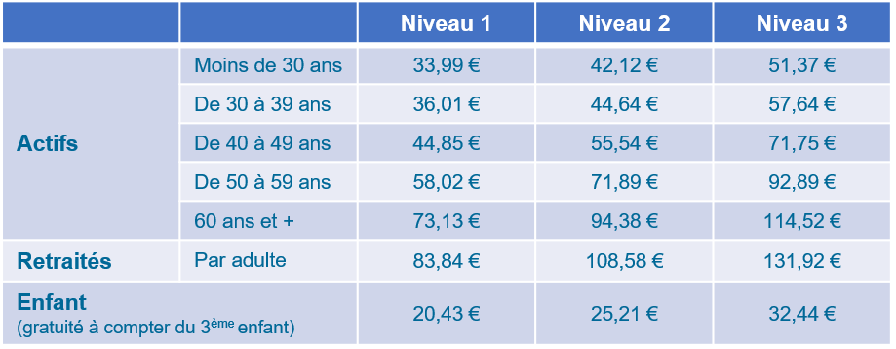
Exemple : Caroline, 38 ans, adhère au niveau 2 avec ses bénéficiaires : son mari de 41 ans et leurs 3 enfants.
La cotisation calculée s’élève à 139,70 euros : (2 X 44,64€) + (2 X 25,21€).
- 3 formules
- La participation financière de la collectivité (actifs)
- Garanties conformes au 100% Santé (Reste à charge zéro)
- Le plus grand réseau de soins de France en Optique, Dentaire, Ostéopathie et Audio’
- Téléconsultations illimitées et intégralement prises en charge
- Prestations d’assistance et services

